Open server-manager op ORACLEPROD / ORACLEPROD-TEST

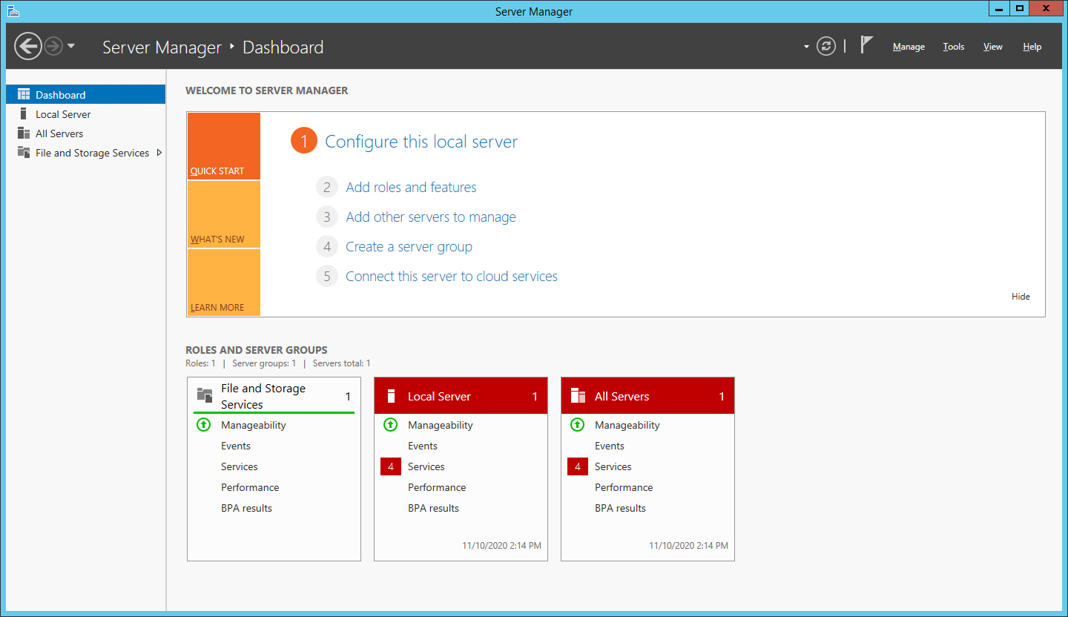

Klik in het midden op [PERFORMANCE]

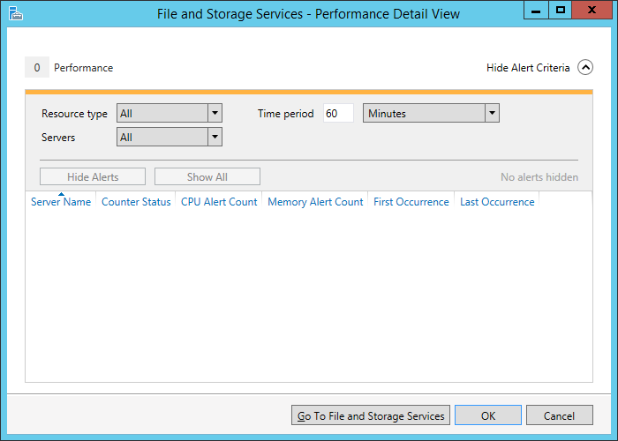

Stel bovenin de zaken in die je gemeten zou willen hebben.

Bijv. Resouce-type=all, SERVERS=ALL, time-period: 1 HOUR

Druk OK.

Ga vervolgens in linker-scherm naar ALL-SERVERS

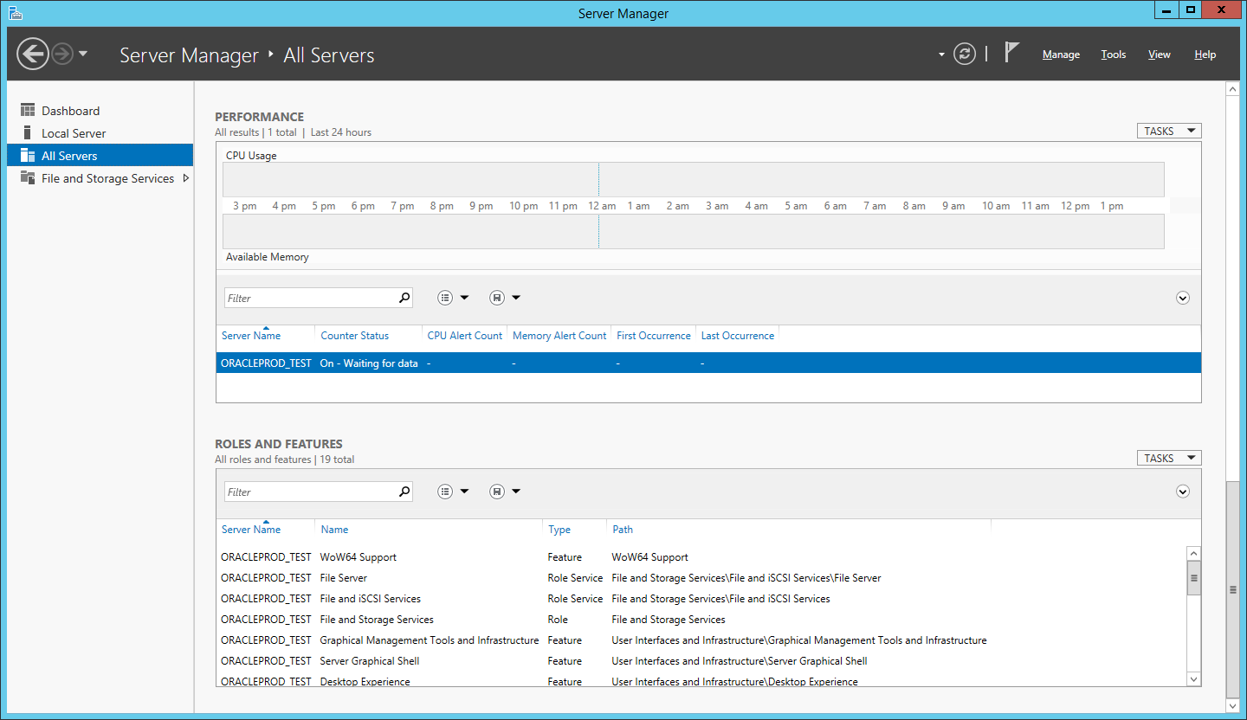

En scroll inhet middenscherm naar beneden tot je sectie [PERFORMANCE] ziet.

Hier zie je de taak die je zojuist hebt aangemaakt.

Klik met RECHTER-MUISKNOP op deze TAAK en kies de optie [START-PERFORMANCE-COUNTERS)

ALTERNATIEF via TASK-MANAGER + [PERFORMANCE-TAB]

ORACLEPROD-TEST:

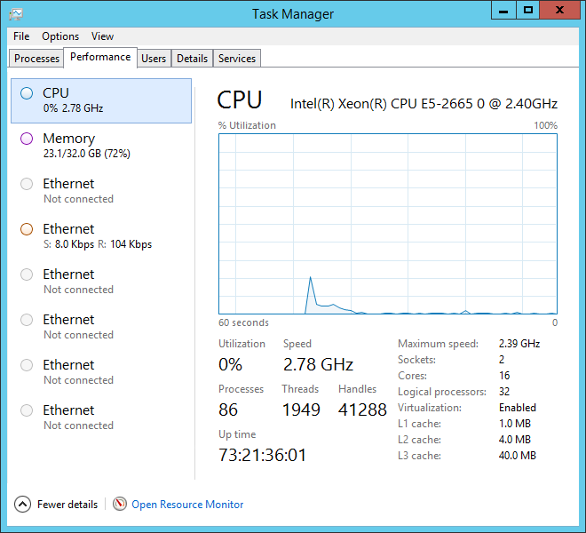

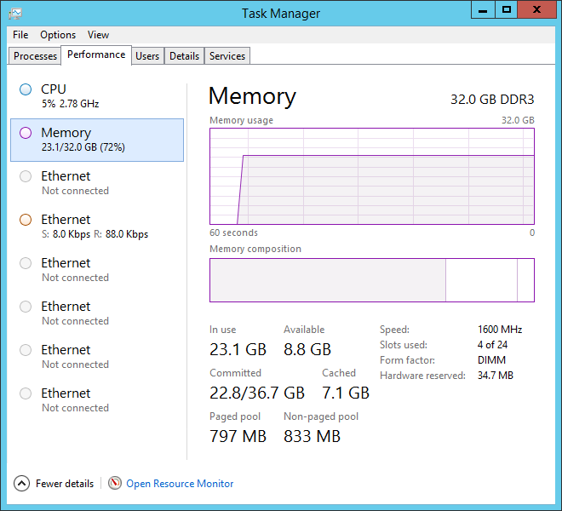

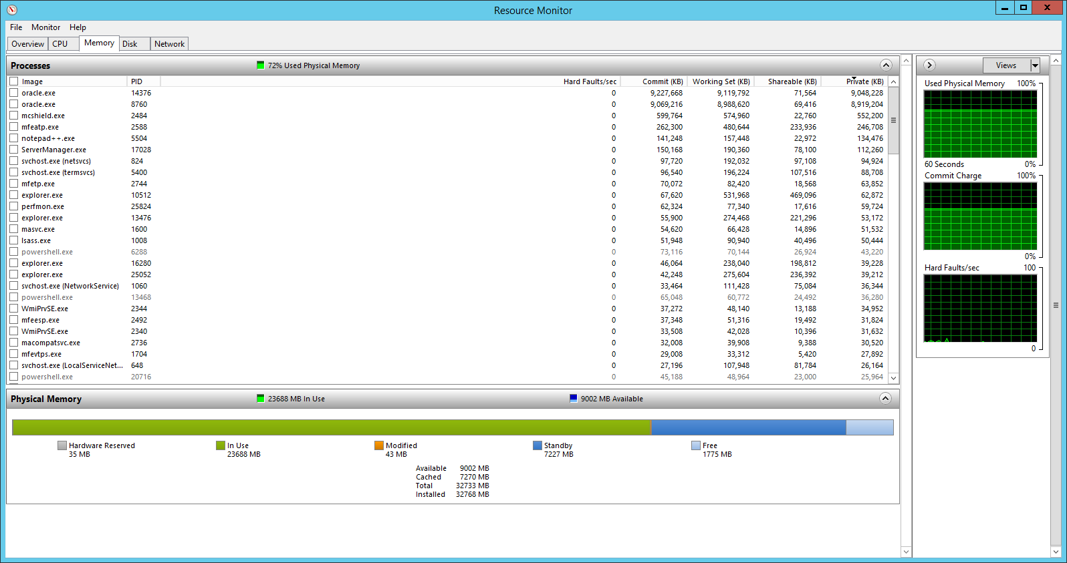

En ORACLEPROD

